2015南昌银行新员工岗前培训培训学员须知

各位学员：为保障您此次学习过程顺利，请务必仔细阅读以下事项。

一.报到须知
1.报到时间：3月15日8：30－16：00；
（请提前做好安排，如有逾时一律按缺席记录扣分）
2.报到地点：江西现代职业技术学院
（地址：江西省南昌市昌东大学园区紫阳大道338号）
3.报到程序：基本程序如下
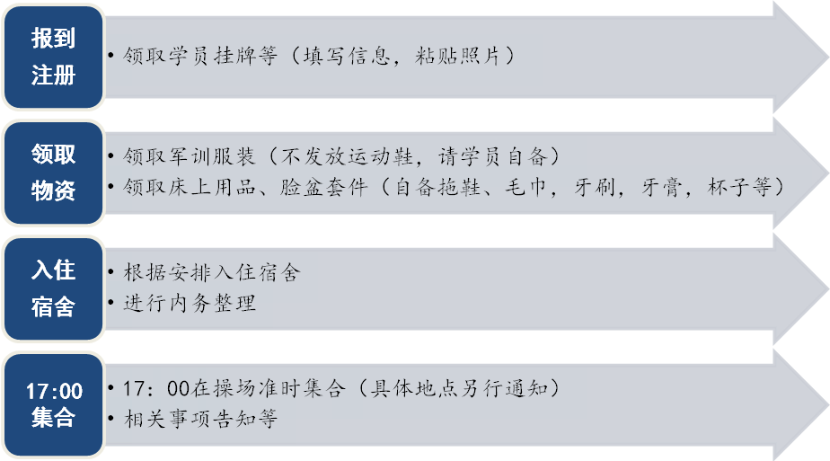
4.报到时必带的物品
- 本人居民身份证
- 本人免冠1寸近照2张
- 运动鞋1双（军训穿着）
- 职业正装1套：统要求为白色衬衫、黑色（或藏青色）西裤、外套、黑色皮鞋（开班式、结业典礼等场合穿着）
- 生活用品：拖鞋、毛巾，牙刷，牙膏，杯子、换洗衣物等
5．温馨提示 ：
- 入学途中请注意交通安全
- 原则上不建议学员自行驾车，以免造成不必要的财产损失;
- 送行陪同人员请勿进入校园；
- 请保证通讯设备顺畅，留意微信平台等信息告知；
- 注意秩序，勿喧哗吵闹；
- 准时报到，准点集合，不因个人行为影响整体团队。
- 身体素质稍弱的学员可自备常用药，如有特殊需求，须提前向总行反映。
- 咨询电话：罗老师 18918313698，王老师18917677592

二.纪录规定
1.班委：
- 本次培训分三个班 ，每班将选出班委会，包括班长2名(正、副班长各1名)，学习委员1名，纪律委员1名，文体委员1名，生活委员1名；
- 选举可毛遂自荐，有意向参与竞选的学员可准备一份竞选报告；
- 学习期间班委应发挥其领导及榜样作用，以身作则
2.军训:
- 军训时间：6:30-7:00，学员须提前10分钟集合；
- 尊重教官，服从命令，不得无理取闹，积极参加军训期间各种活动；
- 遵守请假制度，因故不能参加训练必须向班主任请假，并提供相应证明材料；
- 注意休息，保持充沛体力，按时参加训练，遵守安全管理规定，不进行剧烈运动，坚决杜绝安全事故。
3.课堂
- 请在上课前10分钟进入教室，并关闭手机或设置为震动状态,听课期间一律不得使用手机、平板电脑等数码设备；
- 上课要按桌签就座，不准自行更换座位；
- 不得将食物带进教室，在饮水区饮水后将空杯放入本人课桌内，不得在教室内吸烟；
- 学员应端正学习态度，明确学习任务，认真刻苦学习，扎扎实实学好专业知识；
- 学员上课时要认真听讲，仔细做好课堂笔记，讨论时踊跃发言，遇到问题及时向专业老师请教；
- 学员不得无故迟到或旷课，如因论文答辩等特殊情况需请假，须填写请假条交班主任，班主任与总行领导联系获准后，方可批准，其它人员无权准假。
4.就餐
- 遵守就餐时间安排。不提前到餐厅外候餐，不随意延迟时间就餐；
- 严守食堂就餐纪律。有秩序进入餐厅，按指定位置分班就餐；
- 爱护食堂公共卫生。不乱扔脏物，地面干净，桌凳整洁；
- 爱护食堂公共财物。不蹬踩、划损餐桌凳，不乱扔、敲打餐用具，不损坏门窗、水电等设施设备；
- 增强节约意识。不浪费饭菜，不浪费水、电；
- 注意饮食卫生。
4.住宿
- 学员必须按照安排的床位入住，不得私自调换床位及房间；
- 无特殊情况，学员必须于21：30前回宿舍，若有特殊情况不能按时回宿舍的，必须向班主任请假；
- 住宿期间必须自觉搞好安全防范，做到房间门卡不外借他人，不得留宿非本室人员，注意安全，随手关门，保管好自己的物品。小心地滑跌倒；
- 楼内严禁使用明火，严禁在房间内吸烟和违章使用各种电加热器，违者通报批评；
- 爱护房间内的公共财物，若发生人为损坏，需照价赔偿，若故意损坏，则加倍赔偿；
- 注意清洁卫生，保持房间、床上用品与电器的清洁、整齐与美观。
5.活动
- 积极参与各项课外活动，展现集体力量和集体荣誉感；
- 有事须向班主任报备，严禁私自外出或单独活动，违规者通报批评。

以上各项请严格遵守，学员学习期间行为表现将予以记录，培训结束后评测结果与考试成绩将提交至总行。

